### **国威GW1600**

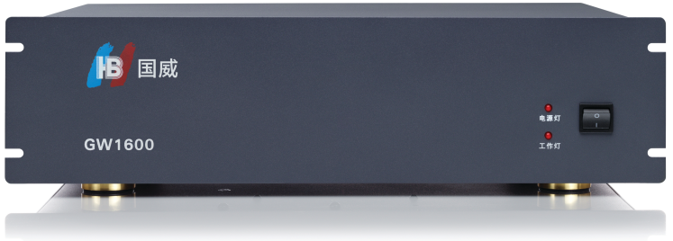

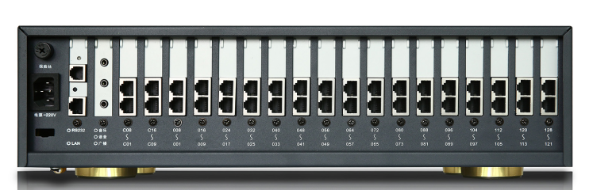

功能

|  |  |  |  |  |  |
| --- | --- | --- | --- | --- | --- |
| 电脑软件管理 | IRV企业语音导航 | 外线多种出局方式 | FSK/DTMF来电显示 | 遇忙转移 | 代接/代拨电话 |
| 远程控制编程 | 企业自制彩铃导录 | 自由选择中继 | 二次来显 | 移位转移 | 多次转接无应答回铃 |
| 2路电脑话务员 | 人工/电脑值班 | 外线专用 | 内外线来电显示 | 无条件转移 | 内外线分组 |
| 专用话机 | ACD排队 | 任意开通外线 | 三方会议 | 秘书转移 | 内线预约 |
| 接酒店管理软件 | HCI人机互换 | 强插 | 自报分机号码 | 外接音乐 | 内线状态重拨 |
| 酒店叫醒 | 来电弹屏 | 监听 | 分机热线 | 呼叫保留 | 分机一键呼叫总机 |
| 酒店计费 | 大容量话单存 | 免打扰 | 分机密码 | 经济路由 | 群呼 |
| 酒店押金管理 | 话单转发 | 缩位拨号 | 反极/延时计费模式 | 三级防雷 | 去电属地查询 |
| 传输距离：3-5KM | |  |  |  |  |
| 电源：交流：220V (+10% ~ -15%)，50Hz±5% | | 直流：8V±10% 5V±2% | | 功率：≤35W | |
| 尺寸：476*345*128mm | | 接口：RJ45 | | 容量：16外线128分机 | |

### 内外线来电显示

采用VKT检测技术，自动兼容FSK/DTMF来电显示信号，外线呼入分机有来电显示，分机之间互打 也有来电显示，支持多次来显。

### 自动切换值班模式

根据客户需求，在上下班、午休、节假日等时间，自动切换电脑值班与人工值班。当系统设置为电脑值班模式时，外线根据语音引导进行操作；当系统设置为人工值班模式，外线由总机进行服务。

### IVR语音导航

对预先录制或合成的语音进行自动电话应答，为客户提供进入电话呼入时的菜单导航。通过IVR语音导航，可以将加单、重复的人工作业转移到降低成本的自动服务上，减少了呼叫放弃率和排队等待时间。

### 彩铃导录接口

为了听到更清晰的语音效果或者满足用户的个性化需求，用户可以自制IVR导航语，当外线打入时，自制彩铃导航语对本公司进行介绍后引导外线进入下级菜单。用户可以把电脑或手机内的电话语音彩铃导入到PBX上，作为本PBX的引导语音。

### 广播

通过超强的广播功能，用户可以将扩音设备接在语音输出接口上，通过音频方式把传播信息传送到各个角落。将企业彩铃、广告语等输入本系统，通过广播功能宣传企业.

### 来电弹屏

系统将电话的来电显示送入电脑，结合附带的话务软件，利用电脑来扩充电话的来电显示功能。客户在来电时，根据来电号码可以从资料库中找到相关信息，显示在电脑上。让用户第一时间获知客户的基本信息，业务发生情况，提高工作效率。

### 对接各种服务软件

PC系统可对酒店、企事业单位等管理软件无缝对接，并且可升级为呼叫中心系统。

### 分机多等级管理

系统具有服务等级限制和权限识别。根据需要对不同的分机做出限制，可设置13个呼出等级， 有效控制了市内电话、国内长途、信息台呼叫等，为用户节省通讯费用。

### 反极 / 延时计费模式

PBX自带的反极检测模块，可以精确到双方互相通话时才开始计费（需要到运营商开通RPS(反极信号)，也可使用延时计费，在拨打电话超过规定时间时开始计费

### 分机编码灵活

所有分机号码都可以在1-9之间任意编排，不受任何数字限制，不同字头，不同长度的号码可以同时并存，更适应与酒店或者电话号码要求与房间号码一致 的场所

### 外置音乐源

内置的音乐不适合时，系统提供音频输入端口，用户可根据自己的需要更换内置音乐

### ACD排队

按照特定的规则和分配策略有效的分配坐席员之间的来电话务量，提供优质的客户服务，使PBX达到最高效运行。

### HCI人机互换

在查询物理号码、分机号码、登录系统密码和所有功能设置时，都可以语音方式报读，人性化提示，实现人机对话。

### 强插与监听

通过对外线端口设置，强行插入某外线，以实现最高权力者对各条外线的监听和使用。

### 秘书转移

系统可设置所有呼叫经理的电话必须经过秘书转接，征求经理意见后，决定是否转接，以防止琐碎事务打扰经理，同时此功能不影响经理直接使用电话呼叫外线。

### 远端协助控制编程

在需要修改PBX数据时，技术人员不需要亲临现场，可以在远距离的地方进入PBX系统数据库， 进行远端编程，有效的降低了服务成本。

### 经济路由

不同运营商的中继类型用途有差异，系统可以控制多种局向，用户自由分配各种资源，使工作有效提高，实现真正的智能化控制。

### 弹性编码

根据用户的需求， 可以编排2-4位分机号码，可为1-9任意数字开头。

### 免打扰

为避免来电扰乱，分机可以设置免打扰功能， 分机设置免打扰后，无论何种呼叫，分机以忙音提示呼叫方，但呼出不受任何影响。

### 分机热线

分机设置此功能后，分机摘机后可以直接拨外线号码，而不需要拨出局码。

### 分机遇忙转移

分机正忙无法接听电话，可设置将来电转移给其它分机。

### 无条件转移

所有分机可设“无条件转移”以保证不错失重要电话。

### 代接电话

外线呼入一分机时，其它分机可提起本机输入指令，代接电话。

### 分机多等级管理

系统具有服务等级限制和权限识别。根据需要对不同的分机做出限制，可设置13个呼出等级， 有效控制了市内电话、国内长途、信息台呼叫等，为用户节省通讯费用。

### 分机外线通话限时

系统可以对任何一部分机的呼出时间进行限制，避免员工煲电话粥。

### 三方会议

利用电话机为工具，电话线为载体召开三方会议。

### 自动接收传真

外线呼入发送传真信号时，系统可自动将传真信号转给传真机接收传真。

### 缩位拨号

将号码以指令形式保存在系统里，之后只需输入指令即可拨出该号码。

### 内外线分组

通过设置，各组使用各组内外线，以便不同部门,对应使用不同内外线， 也可设置某分机只能使用某外线。

### 群呼

外线呼入可以多台任意分机响铃,可设置不同外线呼入不同分机响铃,同一分机响铃.

### IP拨号

### 一键呼叫总机

可设置重要分机提机输入一数字即可呼叫总机.

### 个人分机锁

将个人分机上锁，以防他人越权

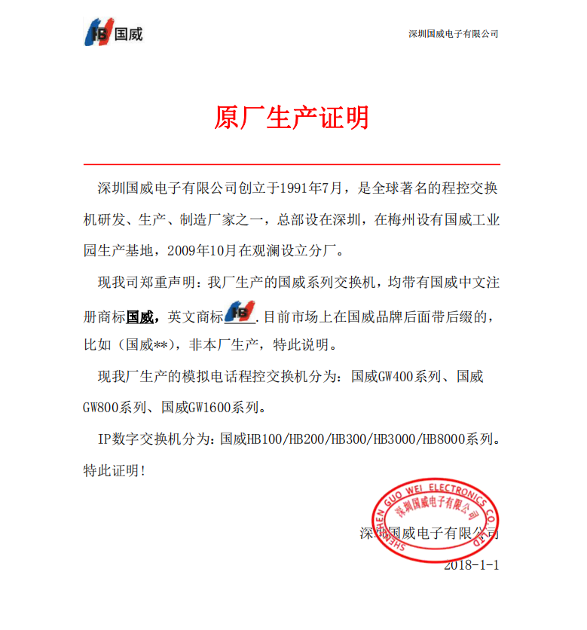资质文件

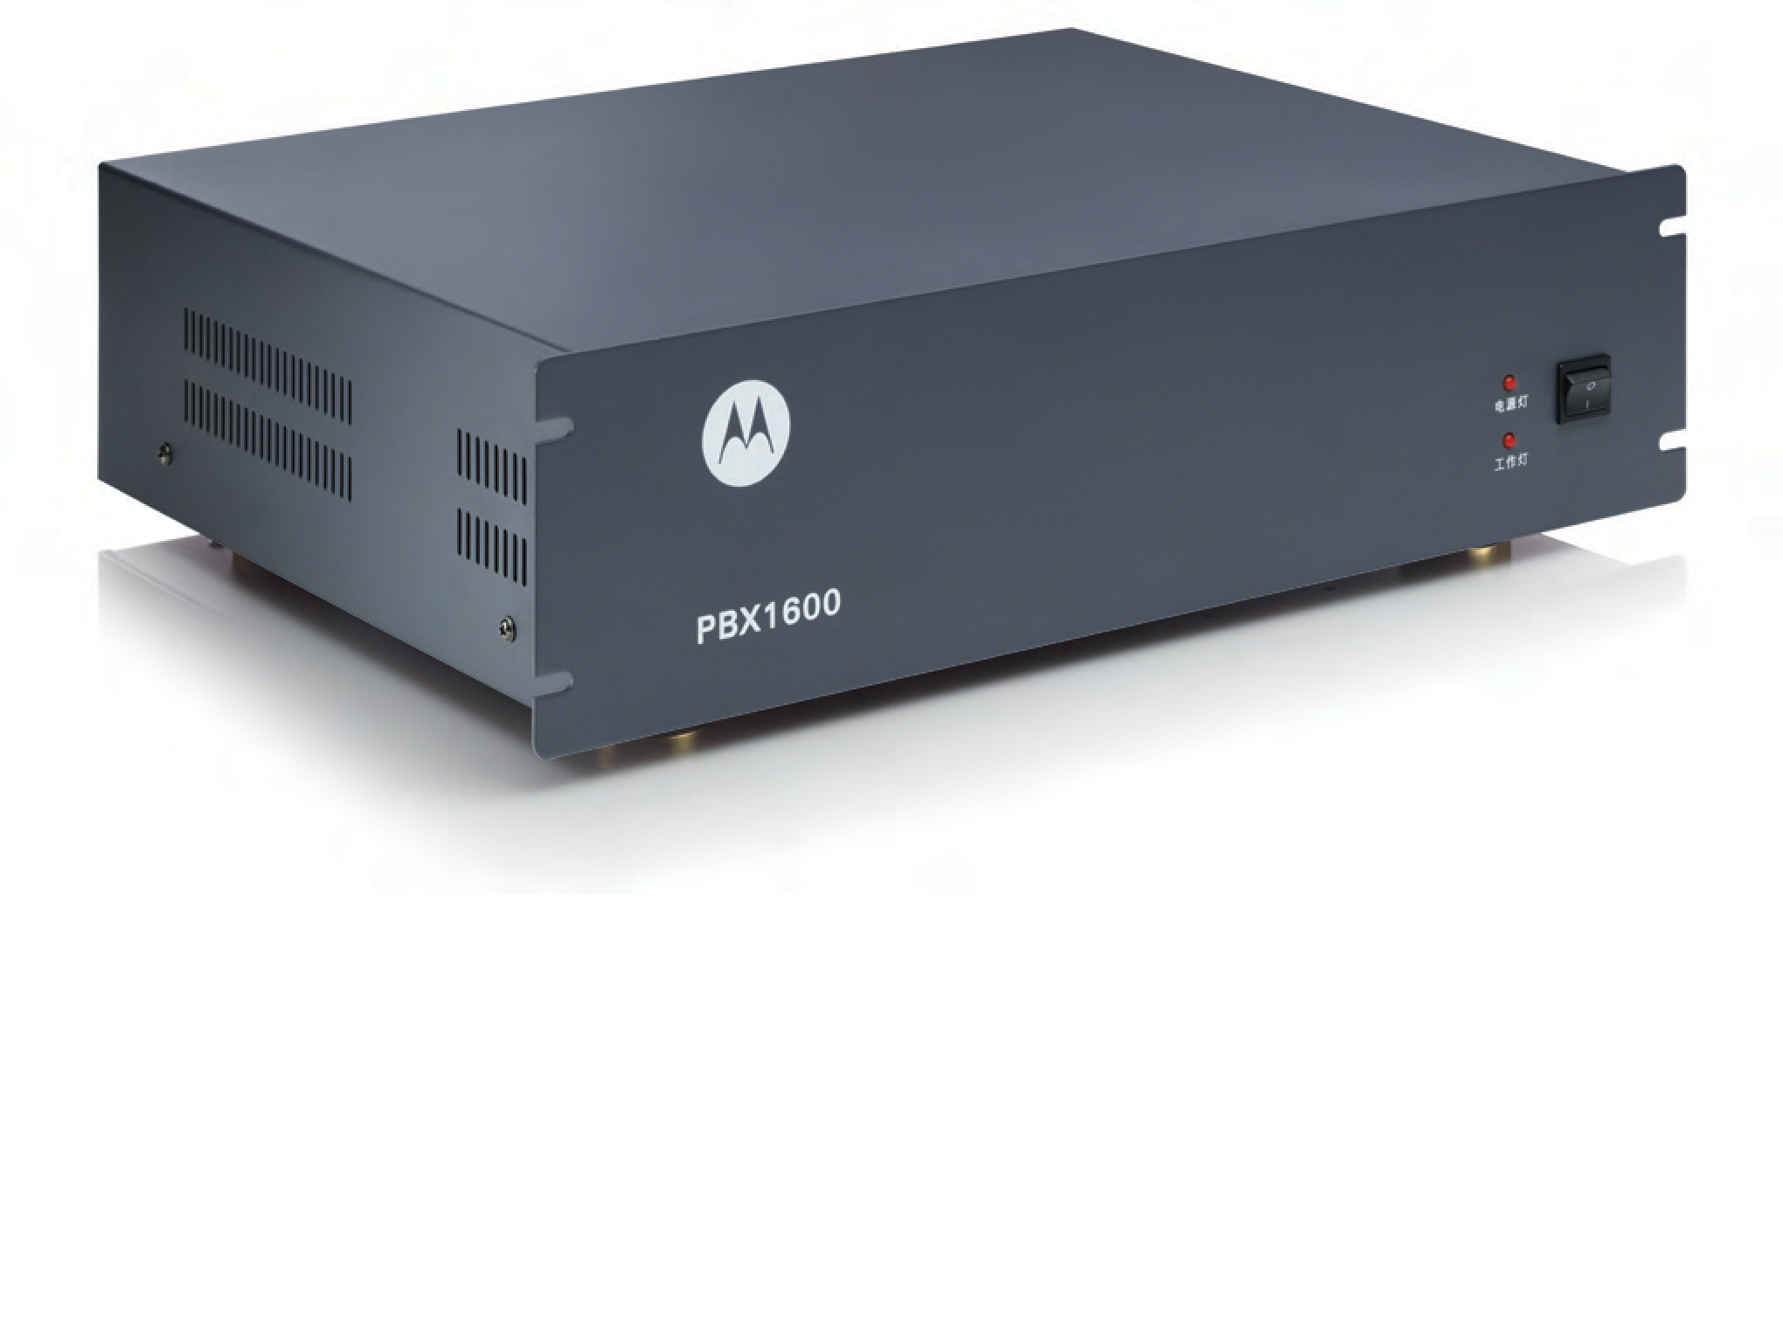



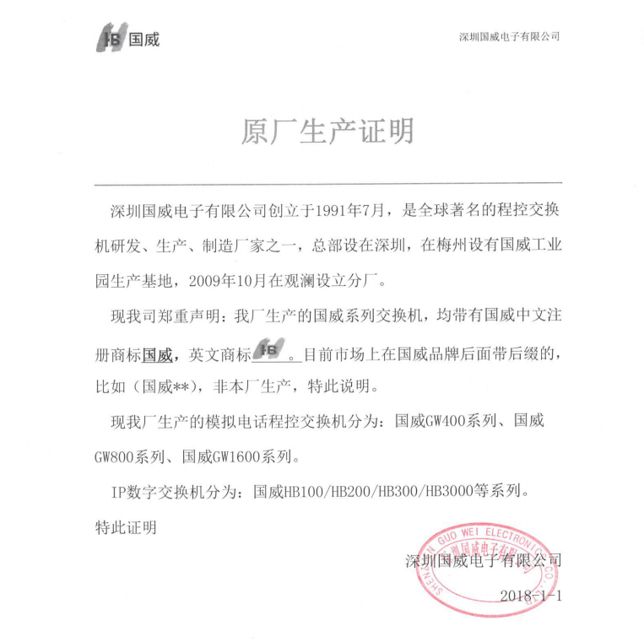



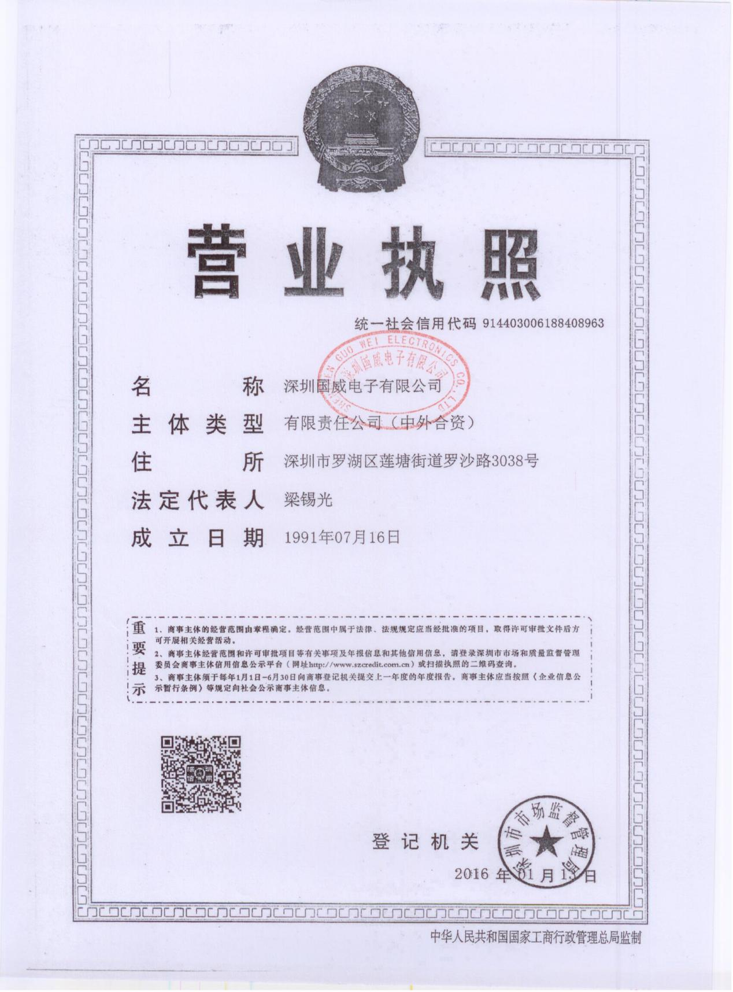

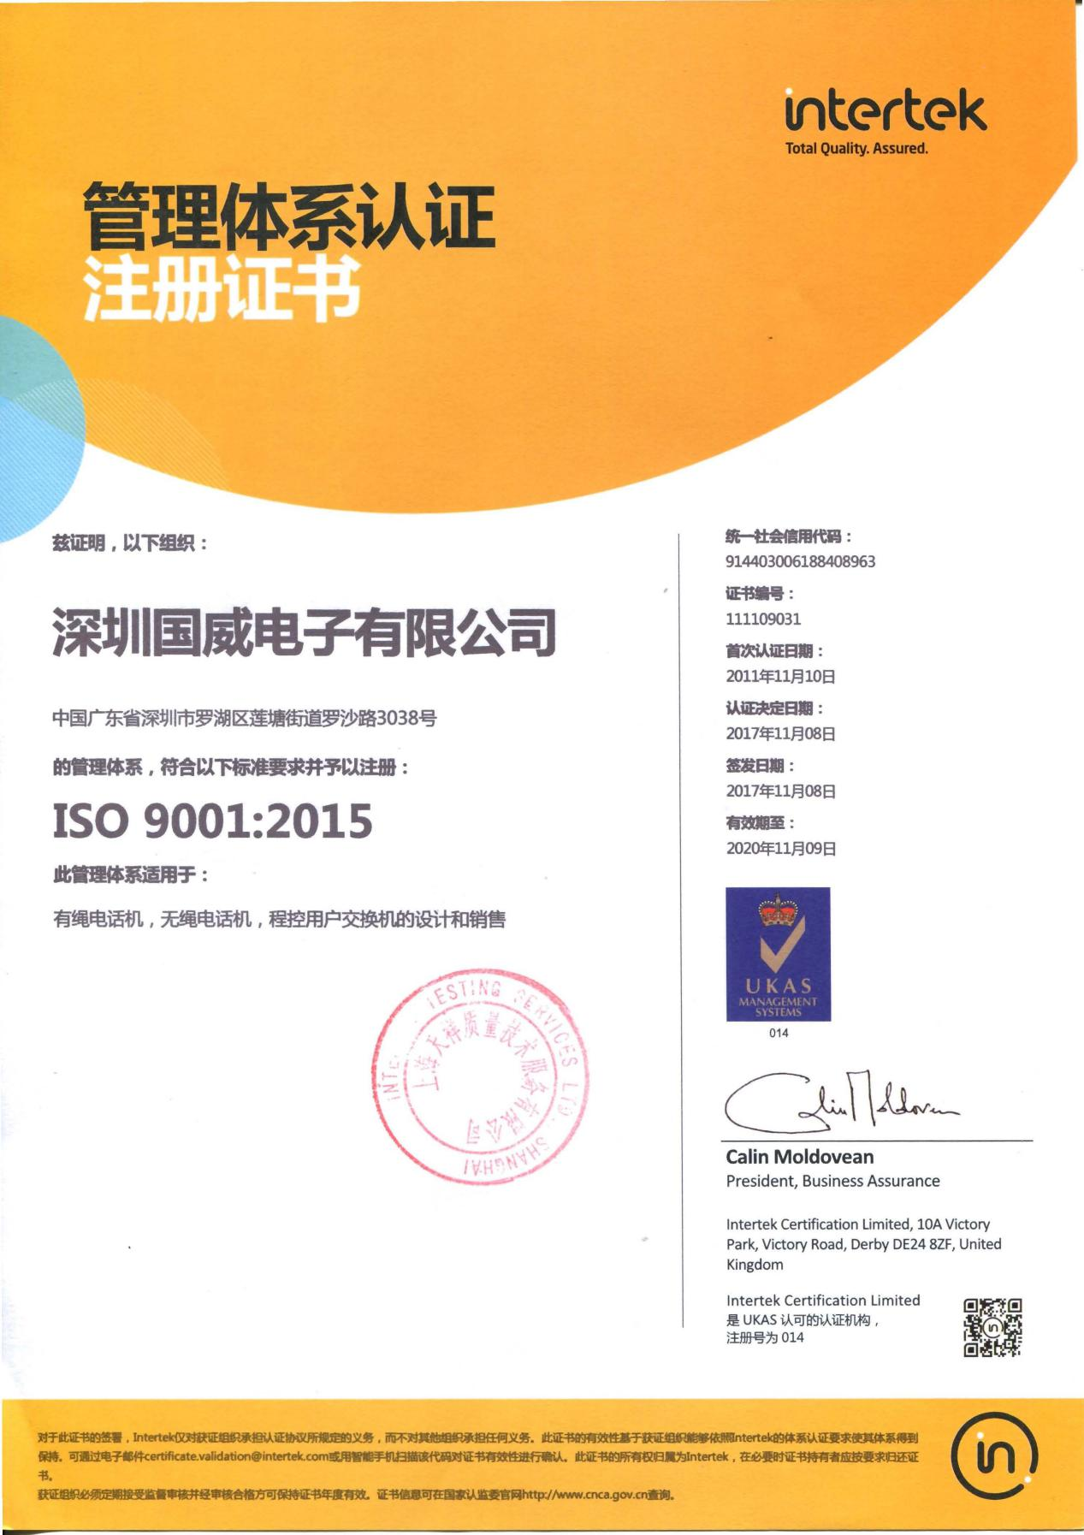

**国威品牌原厂商标注册**

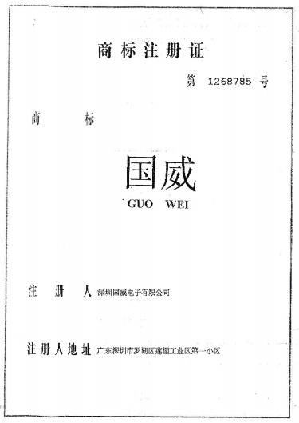

**国威品牌原厂英文注册**





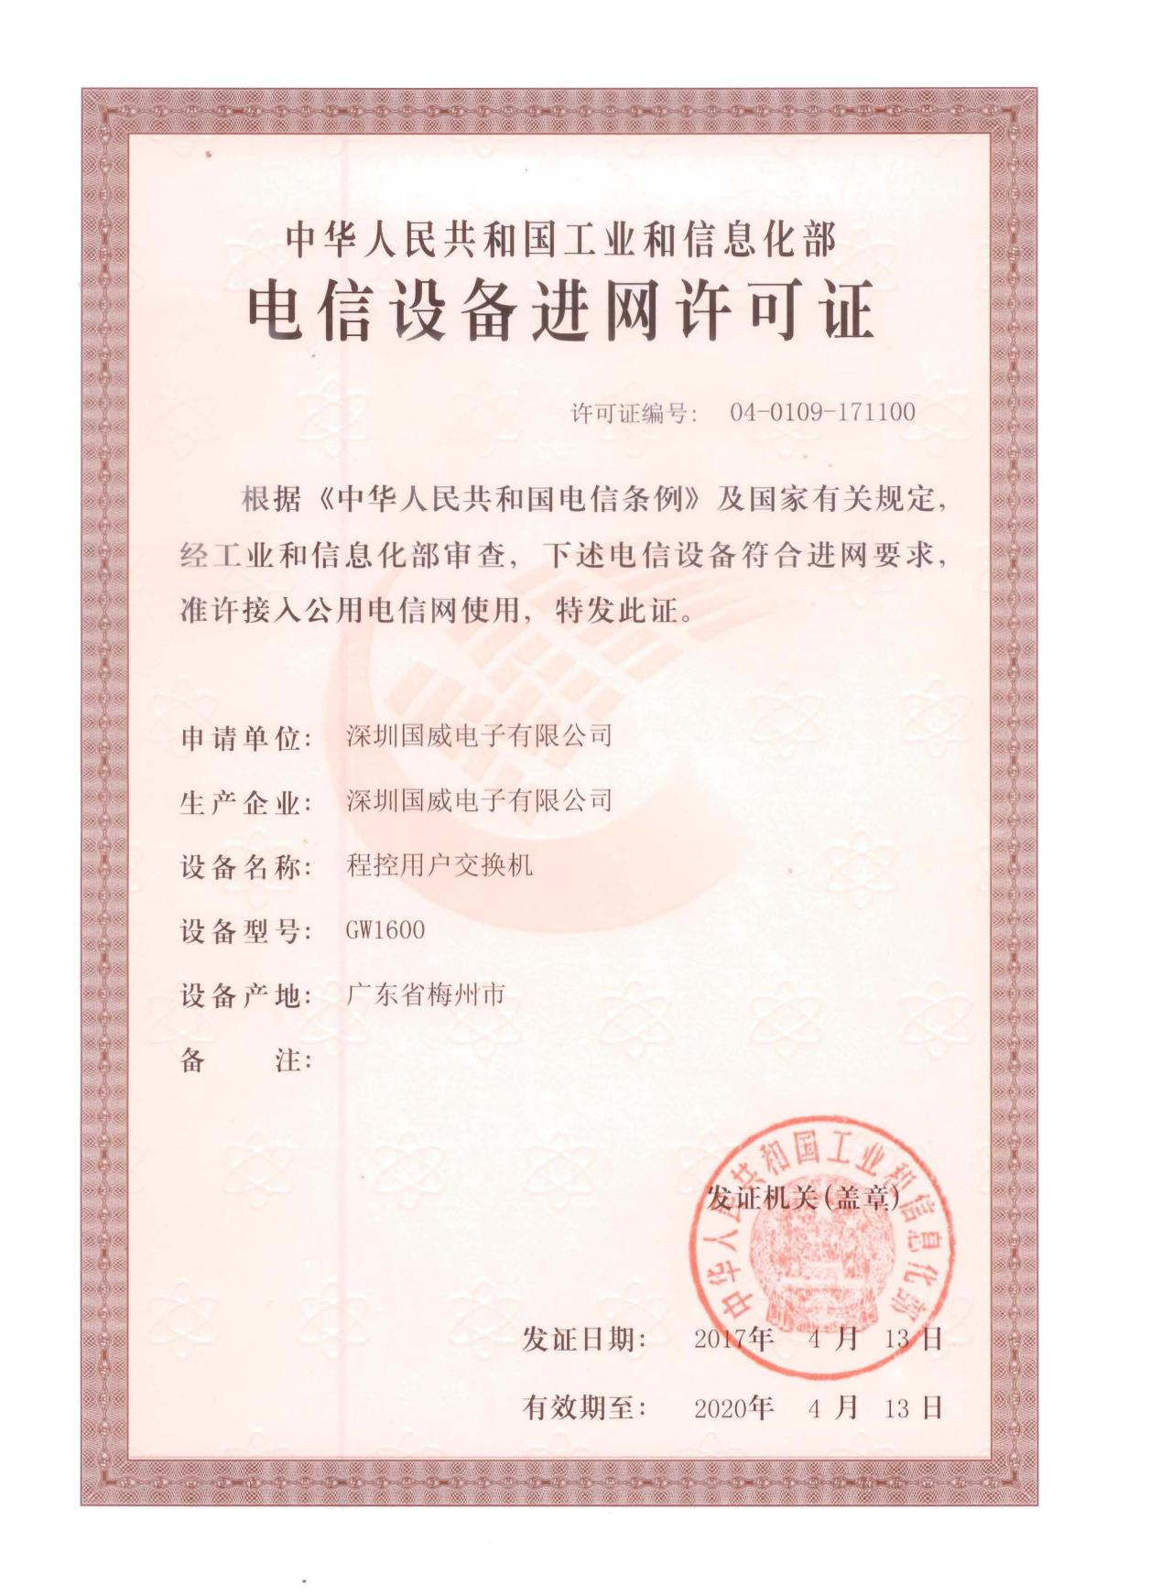

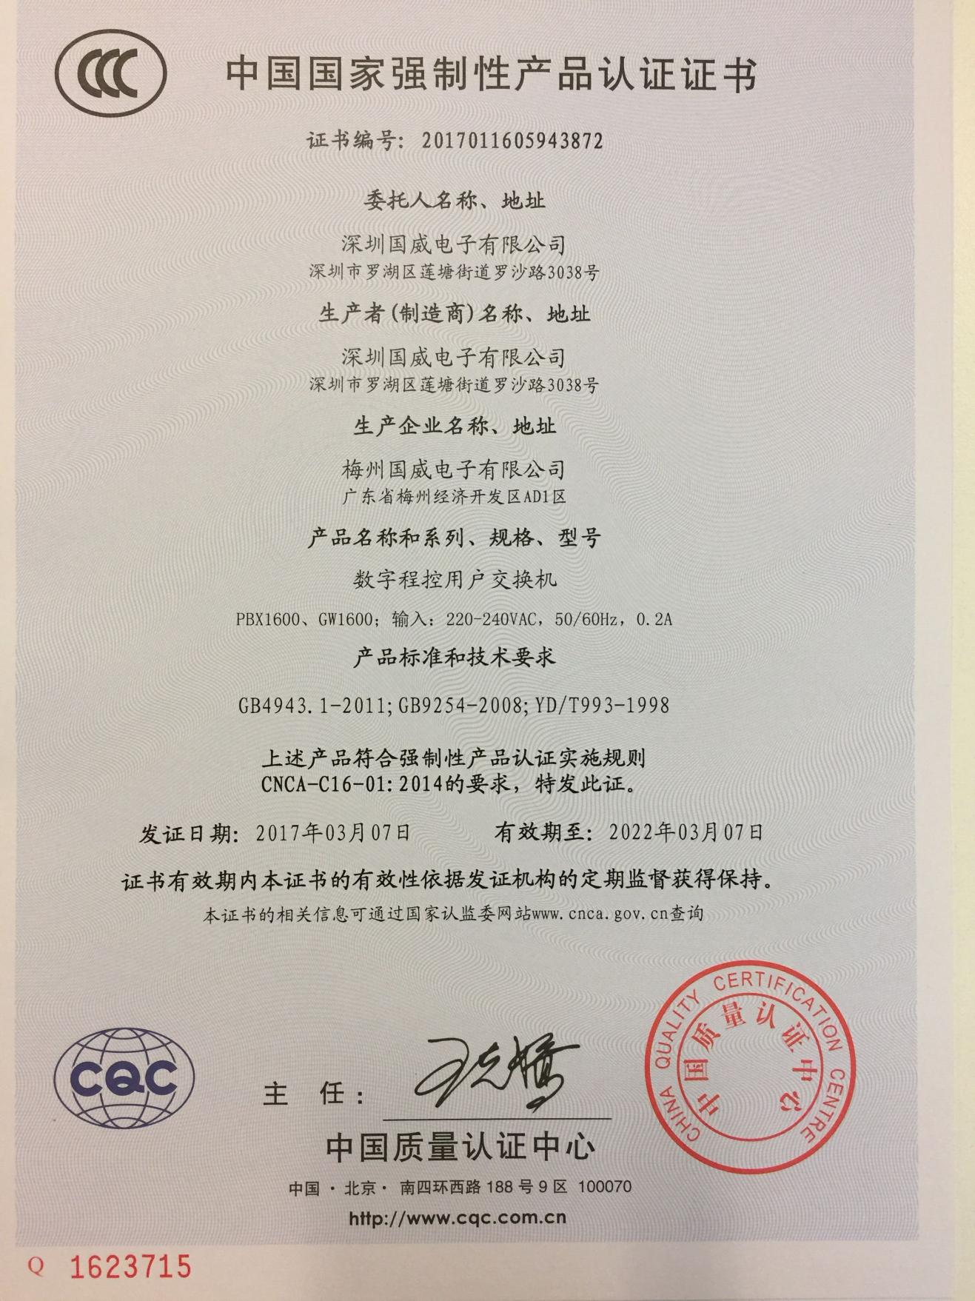

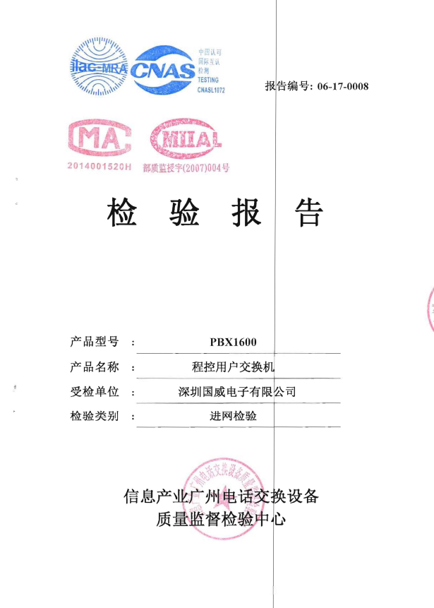





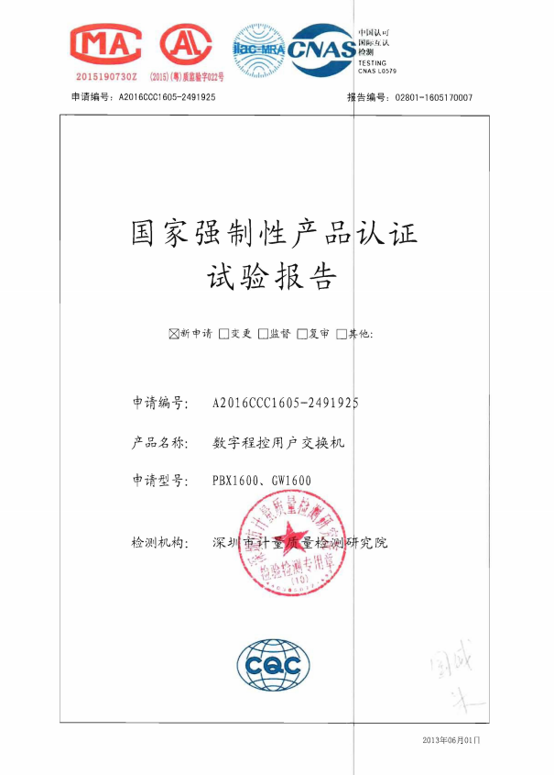

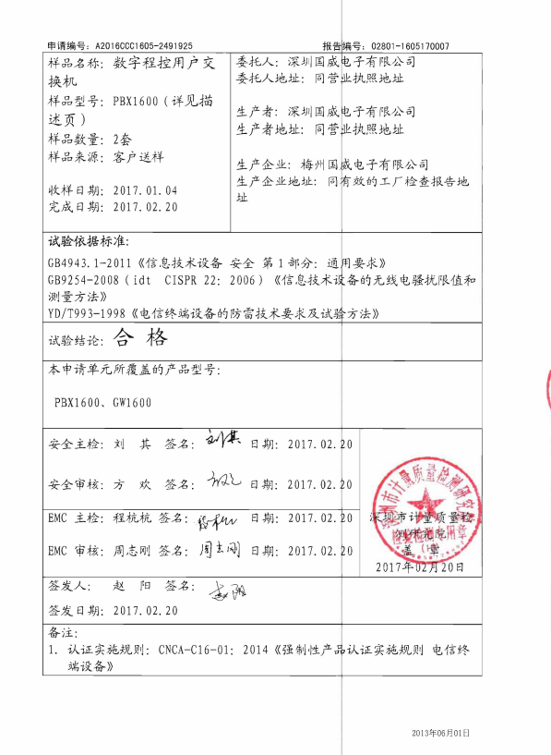







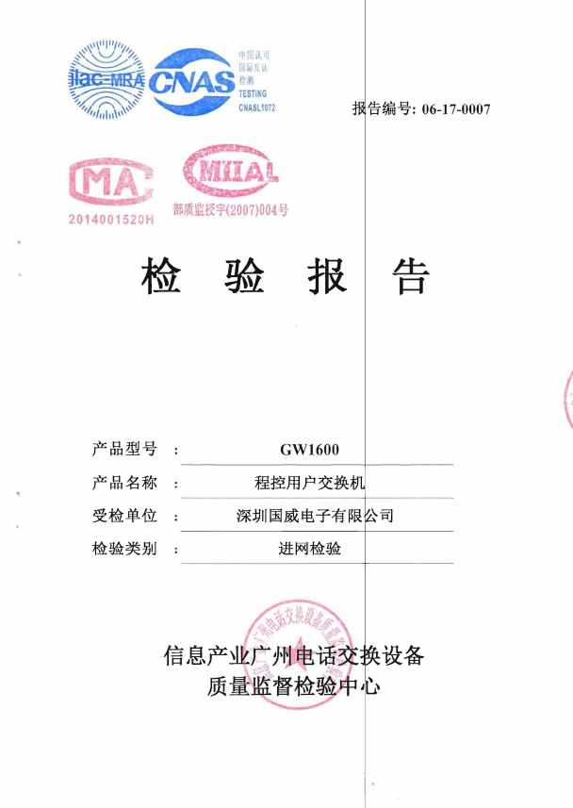

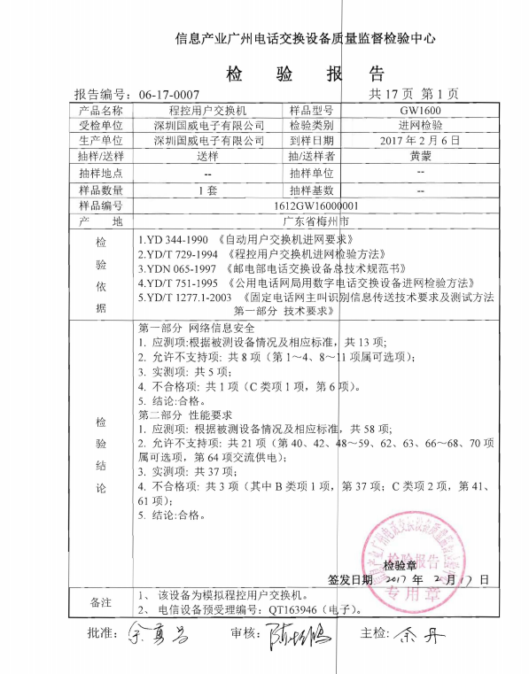

深圳国威电子有限公司

2018-1-1